文档编号：无线电发射设备销售备案信息平台用户使用手册

**无线电发射设备销售备案信息平台**

**用户使用手册**

**编制单位：****中国软件与技术服务股份有限公司**

**编制日期：2019年12月31日**

**文件更改历史记录**

|  |  |  |  |  |  |  |  |
| --- | --- | --- | --- | --- | --- | --- | --- |
| **初始信息** | | | | | | | |
| 文件名称 | | 无线电发射设备销售备案信息平台用户使用手册 | | | | | |
| 初始版本号 | | V1.0 | | 发布日期 | | 2019年12月31日 | |
| 编写人 | | 剪小远、杨蕊 | | 批准人 | | 李伯涛、文建新 | |
| **更改记录** | | | | | | | |
| 版本号 | 更改要点 | | 修改人 | | 审批人 | | 批准日期 |
| V1.0 | 初始化版本 | | 剪小远、杨蕊 | | 李伯涛、文建新 | | 2019年12月31日 |
|  |  | |  | |  | |  |
|  |  | |  | |  | |  |
|  |  | |  | |  | |  |
|  |  | |  | |  | |  |

目录

1 范围 4

1.1 标识 4

1.2 系统概述 4

1.3 文档概述 4

2 引用文件 5

3 术语和定义 6

4 系统功能及操作说明 7

4.1 首页和便民服务 7

4.2 经销商系统登陆 11

4.3 经营主体信息录入 11

4.4 已上报经营主体 13

4.5 备案信息录入 16

4.6 已上报备案信息 17

4.7 我的备案 18

4.8 系统通知 18

5 FAQ(常见问题解答) 19

5.1 经销商用户上传营业执照问题 19

5.2 企业法人核验 19

5.3 经销商用户设备备案 19

5.4 经销商用户设备备案审核 19

5.5 用户如何向平台反馈、咨询 19

# 范围

## 标识

本文档的标题：无线电发射设备销售备案信息平台用户使用手册

本文档适用的工程项目：无线电发射设备销售备案信息平台

本文档的版本：V1.0

## 系统概述

无线电发射设备销售备案信息平台包含普通公众、经销商和管理员三大业务模块。普通公众用户可通过访问备案平台网站首页，查询已备案的设备及其销售商情况；经销商可在平台内完成注册、登录，在登录平台经销商需要补充填写经销商的基本信息，提交信息后等待资格预审核。经销商在资格预审通过以后可在系统里发起新增、撤销、变更、注销的备案申请，也可通过平台自助查询备案进度情况。

## 文档概述

本文档的读者对象是该系统的最终用户或者指导最终用户使用本系统的相关人员，文档内容主要使用说明及实例，使得用户更加便捷、更加清晰地使用系统。

# 引用文件

无

# 术语和定义

|  |  |
| --- | --- |
| 名词 | 含义 |
| 经营主体 | 国有产权主体，对象是政府、组织、单位、法人、和自然人，属于经济法主体。 |
| 备案 | 向主管机关报告事由存案以备查考。 |
| 必填项 | 必须填写的。 |
| 访问量 | 表示网址的访问次数。 |

# 系统功能及操作说明

* 1. 首页和便民服务
     1. 首页

普通公众在未登陆状态下可以进入到互联网端系统的首页，首页向用户展示了网上备案流程，以及使用帮助。

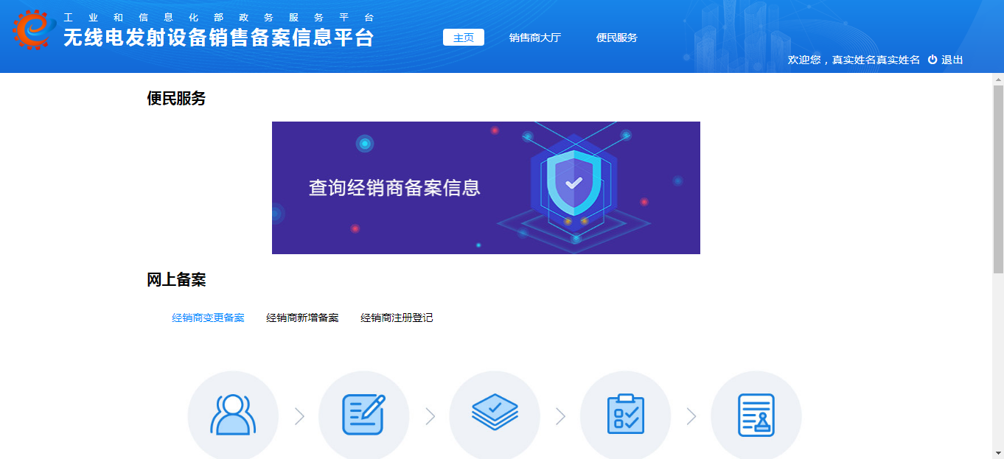

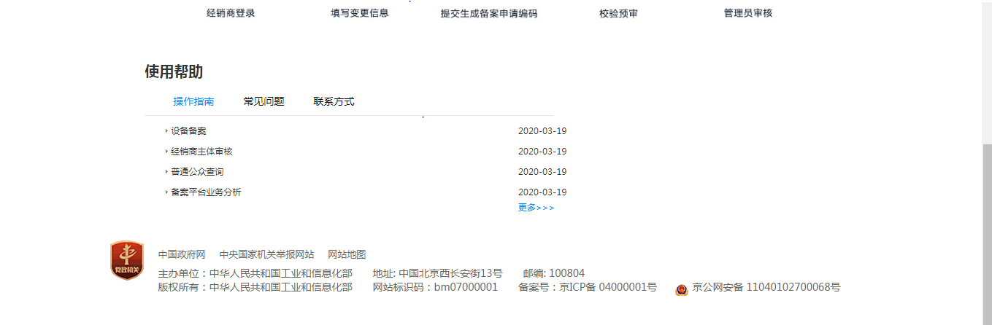

* + 1. 便民服务

普通公众在未登陆状态下可以进入到互联网端系统查询经销商。



可以通过点击页面中的“查询经销商备案信息”的图片跳转到便民服务板块。



也可点击首页标题的“便民服务”跳转到便民服务板块。

用户可通过“设备类型”、“设备品牌”、所在地等条件进行经销商信息的查询。

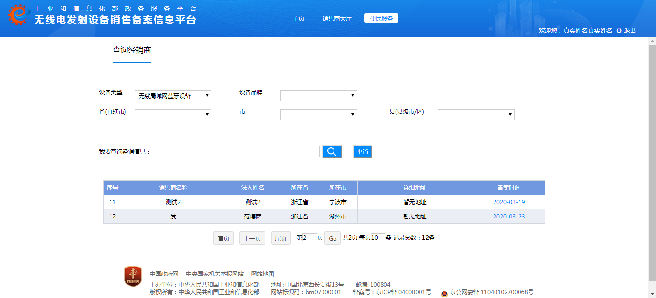

* + 1. 网上备案

用户可以通过点击网上备案板块的 

进行各种备案流程的了解。

经销商变更备案：

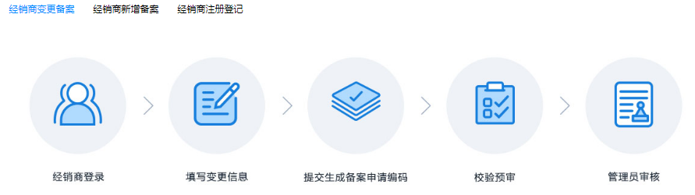

经销商新增备案：

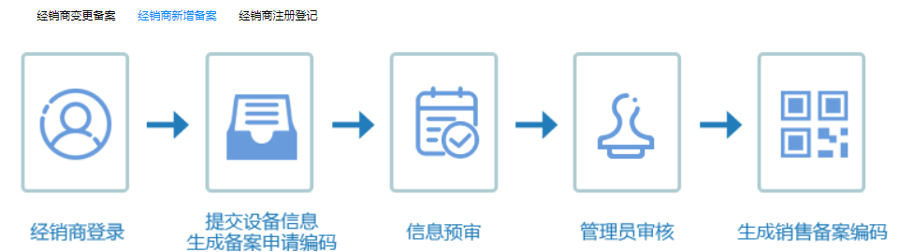

经销商注册登记：

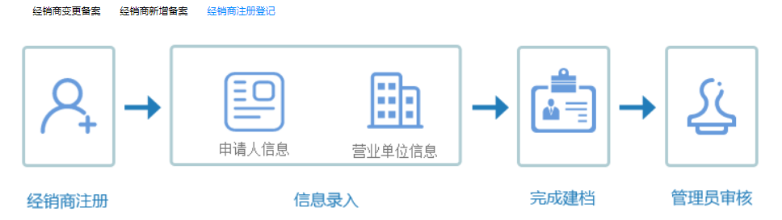

* + 1. 使用帮助

“使用帮助”板块为互联网用户提供了“操作指南”、“常见问题”、“联系方式”这些内容。首页中的“使用帮助”板块只提供显示了内容的标题，如果用户想要了解更多的内容详情，可以点击标题或者板块下边的链接跳转到

“使用帮助”页面查看。

“操作指南”详细内容:

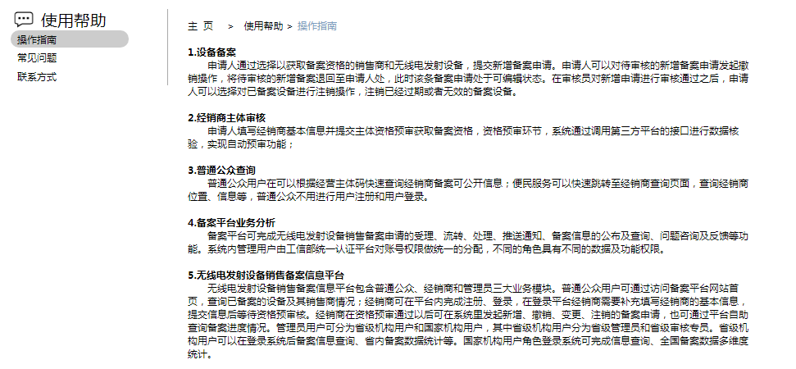

“常见问题”详细内容：

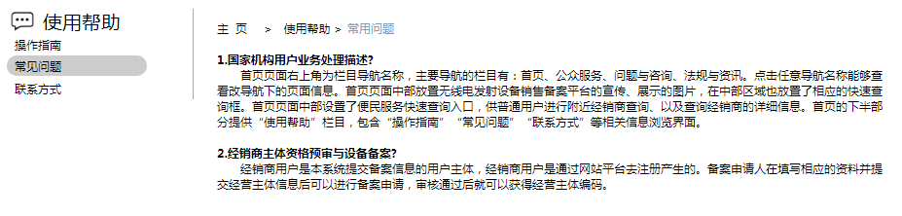

“联系方式”详细内容：



* 1. 经销商系统登陆

用户在浏览器中输入无线电发射设备销售备案信息平台互联网端地址，进入登陆页面。

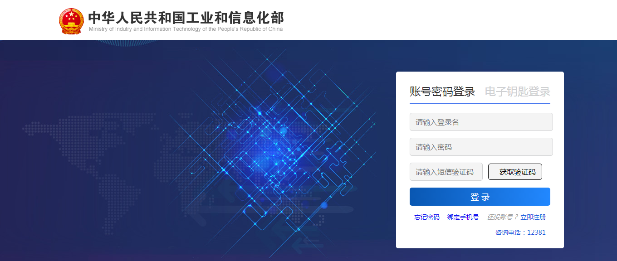

输入用户名、密码、验证码后点击登录，登录成功后展示如下图。

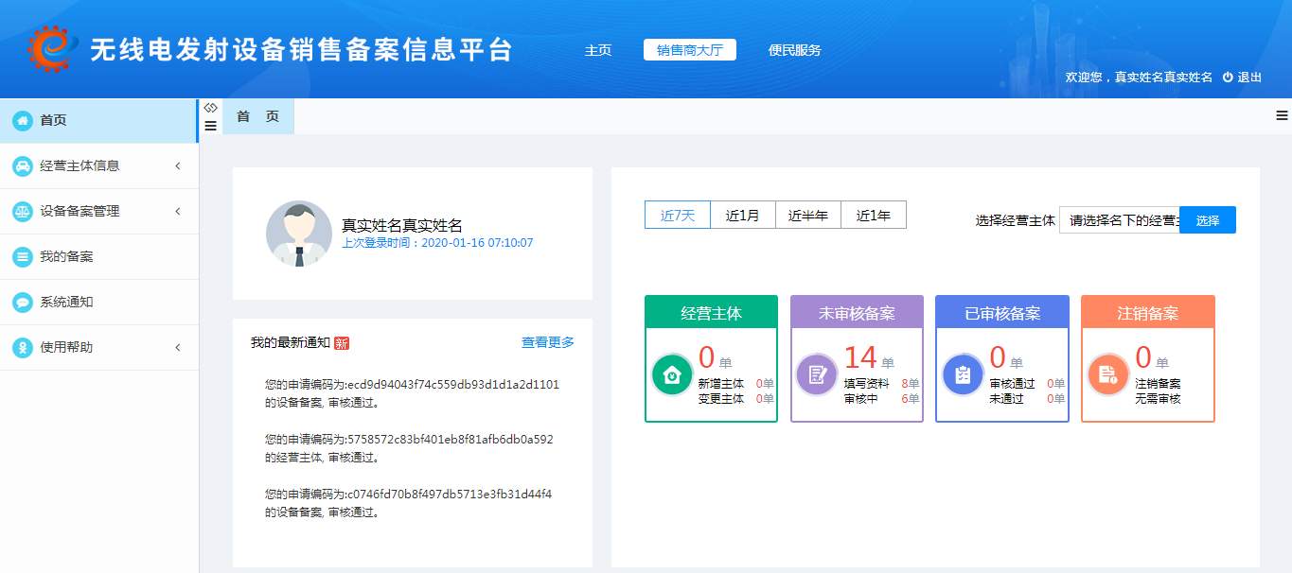

* 1. 经营主体信息录入

经销商可以在经营主体录入页面进行信息录入，标有红色星号的为必填项，如果没有录入必填项内容，用户无法进入到下一步。

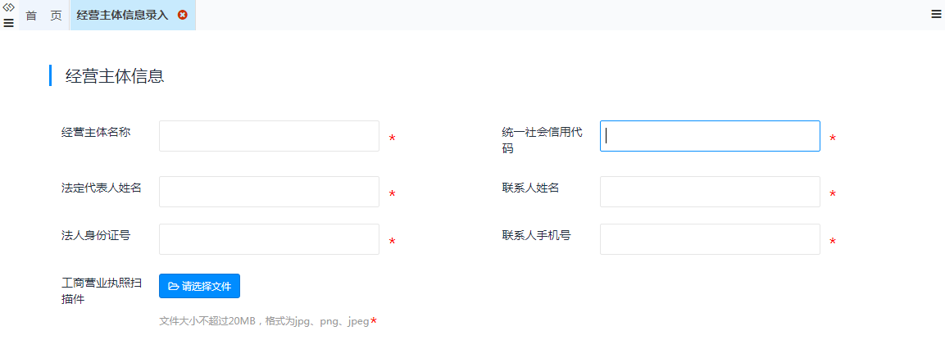

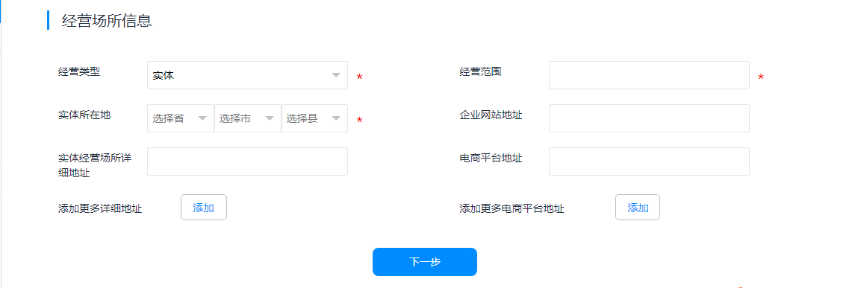

录入完毕点击C:\Users\lenovo\Desktop\捕获.PNG按钮，进入到下一个页面。

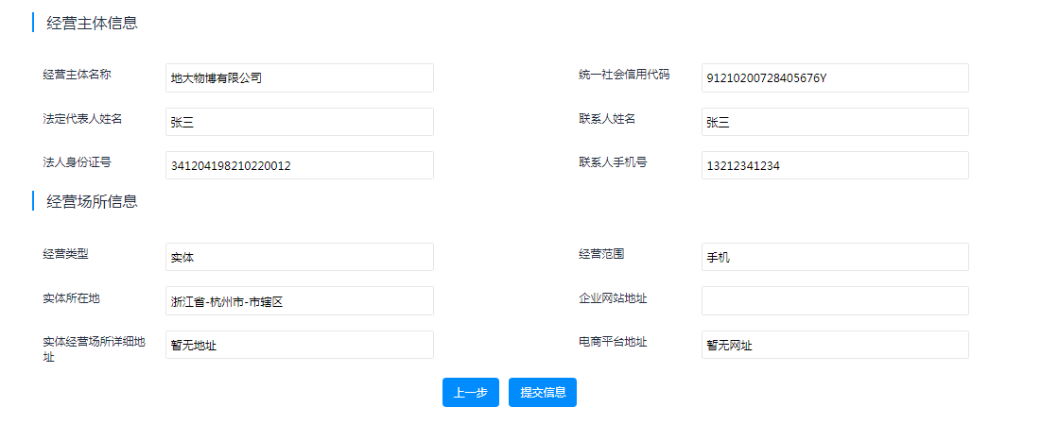

确认信息无误后可点击C:\Users\lenovo\Desktop\捕获.PNG进入下一个页面，如果信息有误可点击C:\Users\lenovo\Desktop\捕获.PNG返回上一个页面修改录入的信息。

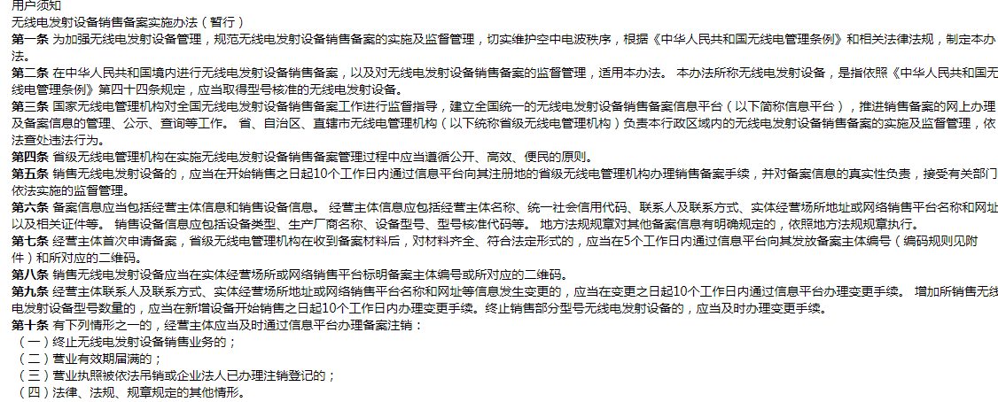



读完用户须知后，勾选C:\Users\lenovo\Desktop\捕获.PNG后点击C:\Users\lenovo\Desktop\捕获.PNG按钮后可以提交经营主体信息。



* 1. 已上报经营主体

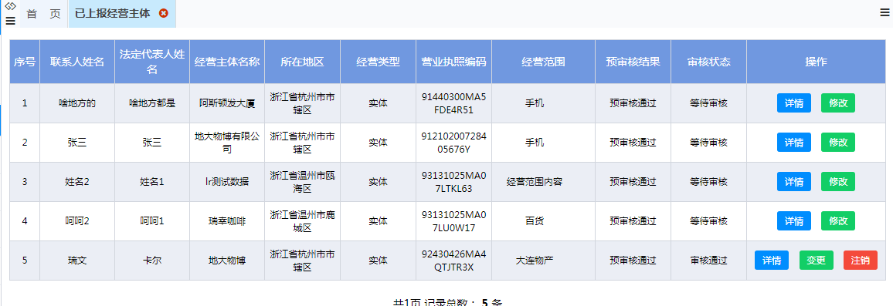

在此页面可以查看用户上报的经营主体，可点击C:\Users\lenovo\Desktop\捕获.PNG按钮查看经营主体的详细信息。

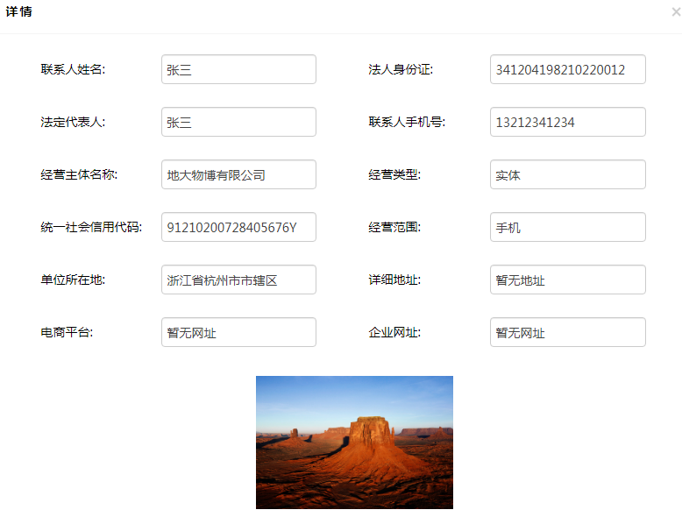

如果经营主体已经审核通过，详情页面会显示二维码。

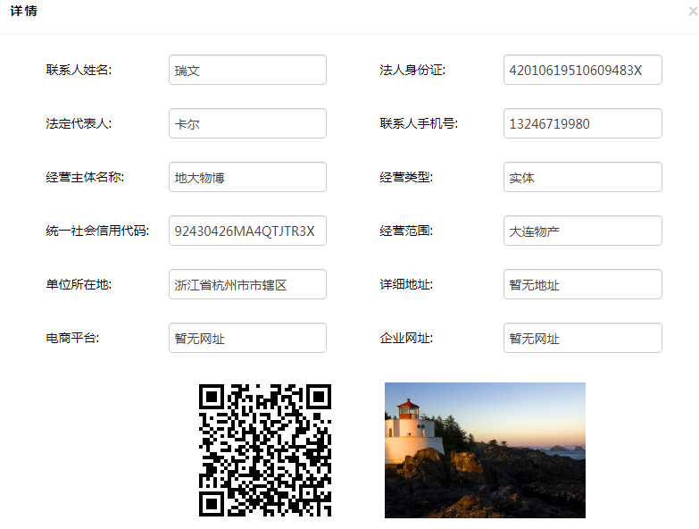

未审核经营主体信息可点击C:\Users\lenovo\Desktop\捕获.PNG按钮修改录入信息。

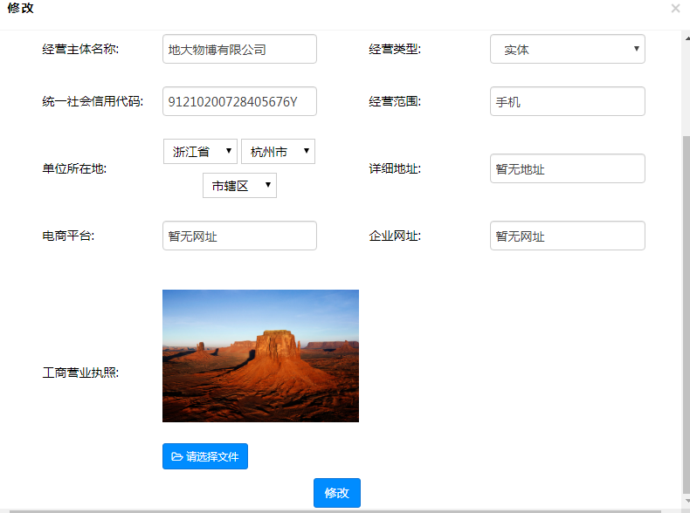

审核通过经营主体可点击C:\Users\lenovo\Desktop\捕获.PNG按钮，进行录入信息的变更。

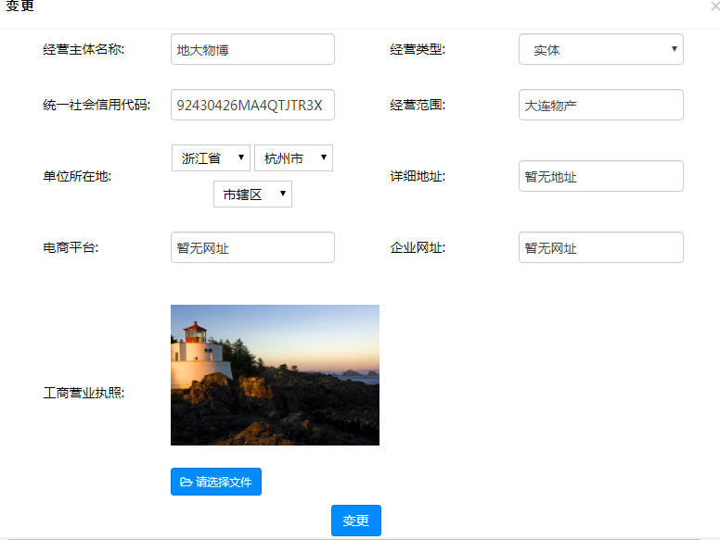

* 1. 备案信息录入

(1)单台设备录入

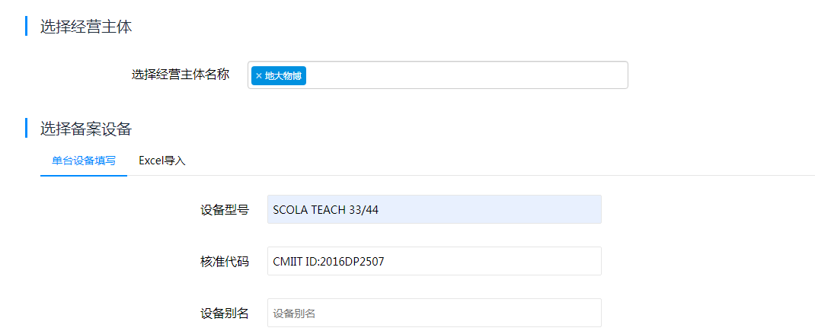

选择经营主体，填写设备型号，若设备型号错误会出现提示，若正确则会显示核准代码。设备别名为非必填项。录入完毕点击C:\Users\lenovo\Desktop\捕获.PNG按钮进行保存。



保存后可点击C:\Users\lenovo\Desktop\捕获.PNG按钮提交备案，也可点击C:\Users\lenovo\Desktop\捕获.PNG按钮进行删除。

(2)Excel导入

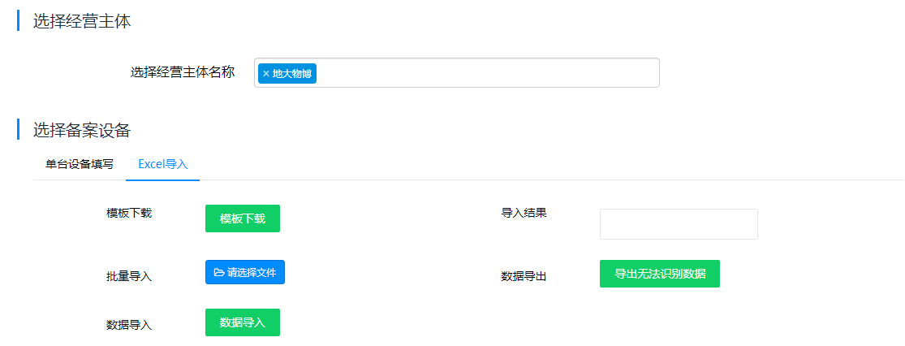

点击C:\Users\lenovo\Desktop\捕获.PNG可以下载excel文件的模板。

选择经营主体，点击C:\Users\lenovo\Desktop\捕获.PNG按钮上传excel文件，上传完毕后点击C:\Users\lenovo\Desktop\捕获.PNG按钮导入数据，导入完毕后会在导入结果中显示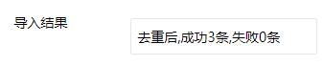，如果导入的信息失败可点击C:\Users\lenovo\Desktop\捕获.PNG按钮进行导出。导入完毕后，点击C:\Users\lenovo\Desktop\捕获.PNG按钮进行保存。

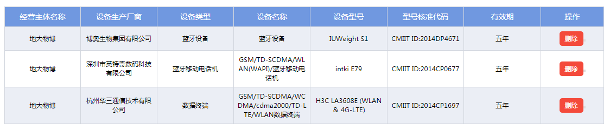

保存后可点击C:\Users\lenovo\Desktop\捕获.PNG按钮提交备案，也可点击C:\Users\lenovo\Desktop\捕获.PNG按钮进行删除。

* 1. 已上报备案信息

(1)已备案



可以查看设备，也可以对备案进行注销。

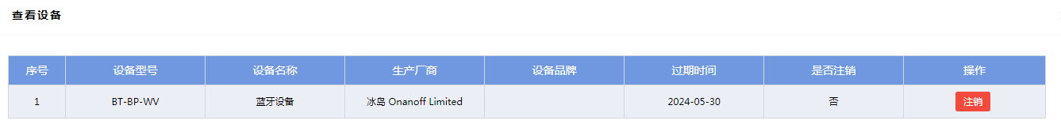

可在查看设备中对单条设备进行注销。

(2)未通过



(3)备案中



可对备案中的备案进行撤销。

(4)未提交



可对未提交的备案进行提交和删除。

* 1. 我的备案

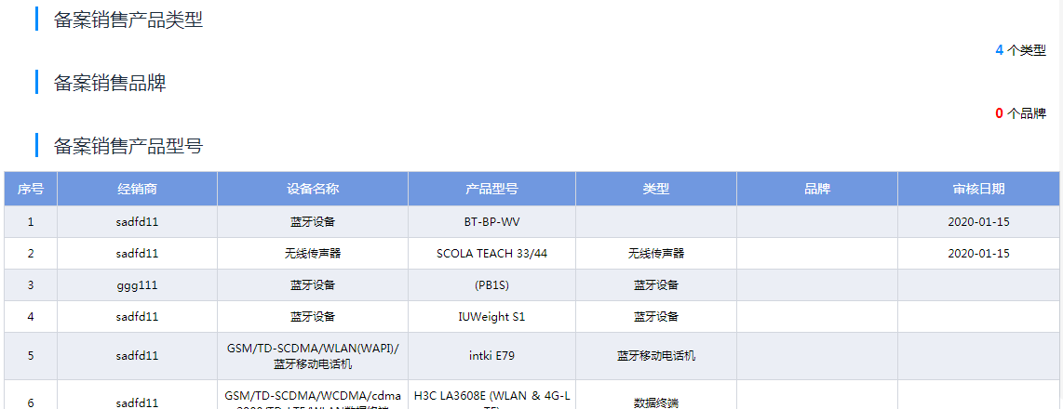

展示经销商所备案的产品类型数量、销售品牌数量、产品型号信息。

* 1. 系统通知

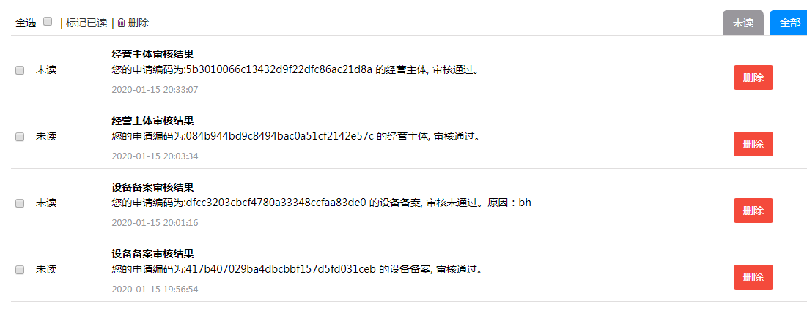

显示经营主体和设备备案的通知，可以点击C:\Users\lenovo\Desktop\捕获.PNG选择展示未读和全部的信息。可通过选择点击C:\Users\lenovo\Desktop\捕获.PNG把未读信息标记为已读。可通C:\Users\lenovo\Desktop\捕获.PNG按钮删除系统通知。

# FAQ(常见问题解答)

* 1. 经销商用户上传营业执照问题

经销商用户经营主体信息录入时所上传的营业执照附件必须为jpg、png、jpeg格式的图片，其他类型的文件或其他格式的图片将无法上传成功。

* 1. 企业法人核验

经销商用户经营主体信息录入时将会对企业法人进行核验，请录入时确保经营主体名称、统一社会信用代码、法定代表人姓名、法定代表人姓名的正确，否则经营主体信息将无法录入成功。

* 1. 经销商用户设备备案

经销商用户通过excel导入进行设备备案时，请确保所上传的文件为xls、xlsx格式的文件，否则无法上传，文件内数据格式请遵循模板所给定的数据格式。

* 1. 经销商用户设备备案审核

经销商用户的设备备案只有在所选的经营主体审核通过之后才能够被审核。

* 1. 用户如何向平台反馈、咨询

企业和用户可以通过公共服务平台的联系我们栏目中的意见反馈提交相关问题。